İşgücü Piyasası Görünümü:
Haziran 2021

10 Haziran 2021

İSTİHDAM KAYIPLARI İŞSİZLİĞİ YÜKSELTTİ

Seyfettin Gürsel*, Gökçe Uysal** ,Mehmet Cem Şahin***

Yönetici Özeti

Genel işsizlik oranı Mart’tan Nisan’a 0,9 yüzde puan artarak yüzde 13,9’a yükselmiştir. Toplam işgücü bir ayda 83 bin artarken, istihdamda da 193 binlik azalış kaydedilmiştir. İşsiz sayısı ise Mart’tan Nisan’a 275 bin artarak 4 milyon 511 bine yükselmiştir. Sektörel verilere göre tarım ve inşaatta istihdam artışları görülürken, sanayi ve hizmetler sektöründe istihdam azalışları gerçekleşmiştir. Sanayide ve Hizmetlerde sırasıyla 212 bin ve 52 bin istihdam kayıpları yaşanırken, tarım ve inşaat sektöründe ise sırasıyla 62 binlik ve 9 binlik artışlar kaydedilmiştir. Kadın istihdamında görülen 142 binlik artışla birlikte mevsim etkilerinden arındırılmış kadın işsizlik oranı Mart’tan Nisan’a 0,4 yüzde puan azalarak yüzde 15,9’a gerilemiştir. Buna karşılık erkek işsizlik oranı 334 binlik istihdam kaybı sonucunda 1,4 yüzde puanlık artışla yüzde 12,9’a yükselmiştir.

İstihdamda azalış işgücünde güçlü artış
Mevsim etkilerinden arındırılmış aylık verilere göre Mart’tan Nisan’a istihdam edilenlerin sayısı 193 bin azalarak 28 milyon 56 bin kişi olarak kaydedilmiş, işgücü ise 83 bin artarak 32 milyon 567 bine yükselmiştir (Şekil 1, Tablo 1). Bu gelişmelerin sonucunda Nisan’da işsiz sayısı 275 bin kişi artmış, işsizlik oranı da yüzde 0,9 puan artarak yüzde 13,9’a yükselmiştir.
Şekil 1 : Mevsim etkilerinden arındırılmış işgücü, istihdam ve işsizlik oranı

Kaynak: TÜİK, Betam

Alternatif işsizlik oranlarındaki gelişmeler
TÜİK tarafından açıklanan alternatif işsizlik oranlarının nasıl hesaplandığı Kutu 1’de açıklanmaktadır. Alternatif işsizlik oranları, işgücü arzından yeterince faydalanılamayan çalışan (zamana bağlı eksik istihdam) ya da işgücü dışına çıkmış ama aslında çalışmak isteyen ve çalışmaya hazır kişileri (potansiyel işgücü) de içermektedir.
Kutu 1: Alternatif İşsizlik Oranları İle İlgili Tanımlar

Zamana bağlı eksik istihdam: Referans haftasında istihdamda olan, esas işinde ve diğer işinde/işlerinde fiili olarak 40 saatten daha az süre çalışmış olup, daha fazla süre çalışmak istediğini belirten ve mümkün olduğu taktirde daha fazla çalışmaya başlayabilecek olan kişilerdir.

Potansiyel işgücü: Referans haftasında ne istihdamda ne de işsiz olan çalışma çağındaki kişilerden; iş arayan fakat kısa süre içerisinde işbaşı yapabilecek durumda olmayanlarla, iş aramadığı halde çalışma isteği olan ve kısa süre içerisinde işbaşı yapabilecek durumda olan kişilerdir.

İşsiz: Referans dönemi içinde istihdam halinde olmayan kişilerden iş aramak için son dört hafta içinde aktif iş arama kanallarından en az birini kullanmış ve 2 hafta içinde işbaşı yapabilecek durumda olan kurumsal olmayan çalışma çağındaki tüm kişiler işsiz nüfusa dahildir.

1) İşsizlik Oranı = [İşsiz/İşgücü] * 100
2) Zamana bağlı eksik istihdam ile işsizliğin bütünleşik oranı =
[(Zamana bağlı eksik istihdamdaki kişiler + İşsizler) / İşgücü] * 100
3) İşsiz ve potansiyel işgücünün bütünleşik oranı =
[(İşsiz + Potansiyel İşgücü) / (İşgücü + Potansiyel İşgücü)] * 100
4) Atıl İşgücü Oranı =
[(Zamana Bağlı Eksik İstihdam + İşsiz + Potansiyel İşgücü) / (İşgücü + Potansiyel İşgücü)] * 100

Genel işsizlik oranı Mart’tan Nisan’a yüzde 13,0’dan 13,9’a yükselirken üç alternatif işsizlik oranlarının tamamında da benzer yükselişler görülmektedir. Mevsim etkilerinden arındırılmış verilere göre “Zamana bağlı eksik istihdam ve işsizlerin bütünleşik oranı” Mart ayından Nisan ayına 1,8 yüzde puan yükselerek yüzde 18,1’den yüzde 19,9 seviyesine, “Potansiyel işgücü ve işsizlerin bütünleşik oranı” 0,8 yüzde puan artarak yüzde 21,1’den yüzde 21,9’a yükselmiştir. Bu iki alternatif işsizlik oranın bileşiminden oluşan “Atıl işgücü oranı” ise yüzde 25,7’den yüzde 27,4’e yükselerek 1,7 yüzde puan artmıştır (Şekil 2, Tablo 4).
Potansiyel işgücü Mart’tan Nisan’a 38 bin artmıştır (Tablo 4). Bunun sonucunda “Potansiyel işgücü ve işsizlerin bütünleşik oranı” olarak adlandırılan alternatif işsizlik oranı Mart’tan Nisan’a yüzde 21,1’den yüzde 21,9’a yükselmiştir.
Şekil 2 : Manşet işsizlik oranı ve Alternatif İşsizlik Oranları (%)

Kaynak: TÜİK, Betam

Sektörel gelişmeler ve tarım dışı işsizlik

Mevsim etkilerinden arındırılmış verilere göre Mart’tan Nisan’a tarım dışı istihdam 255 binlik ciddi düşüş göstererek 23 milyon 6 bine gerilemiştir (Şekil 3, Tablo 2). Tarım dışı işgücü ise 120 bin artarak 27 milyon 453 bine yükselmiştir. Böylelikle Nisan’da tarım dışı işsiz sayısında 375 binlik çok yüksek bir artışla bu sayı 4 milyon 447 bine yükselmiştir. Tarım dışı işsizlik oranı da yüzde 14,9’dan 1,3 yüzde puan artarak yüzde 16,2’ye ulaşmıştır.

Şekil 3 : Mevsim etkilerinden arındırılmış tarım dışı işgücü, istihdam ve işsizlik oranı
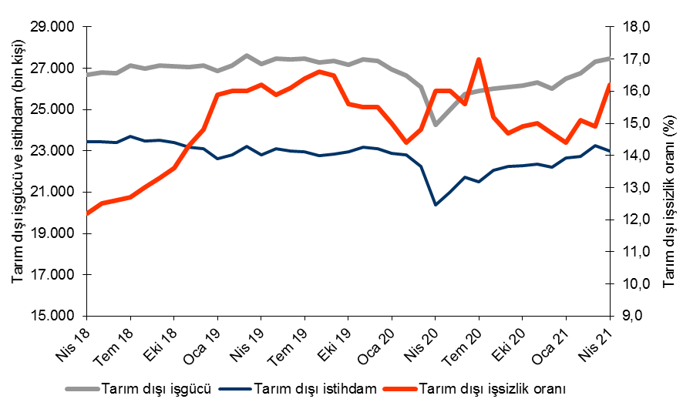
Kaynak: TÜİK, Betam

Nisan ayında tarım ve inşaat sektöründe istihdam artışları, sanayi ve hizmetlerde ise istihdam azalışları görülmektedir. Sanayi sektörü, Mart’ta gösterdiği 485 binlik olağan dışı istihdam artışının ardından Nisan’da 212 binlik istihdam kaybı yaşamıştır. Diğer bir deyişle sanayide Mart’taki güçlü istihdam artışının yarısı Nisan’da kaybedilmiştir. Zıt yönlü bu şiddetli değişimlerin bir bakıma geçen ayki İşgücü Piyasası Görünümü notumuzda işaret ettiğimiz şüpheli duruma açıklık getirdiği söylenebilir. Sanayide iki aylık istihdam artışı 273 bindir ve bu artış çok da olağan dışı değildir. Nisan’da istihdam tarımda 62 bin, inşaatta 9 bin kişi artarken hizmetlerde 52 bin kişi azalmıştır. Hizmetler sektöründe güçlü istihdam artışlarının son iki aydır yerini azalışlara bıraktığı not edilmelidir.

Şekil 4 : Sektörlerin istihdam değişimi (bin kişi)
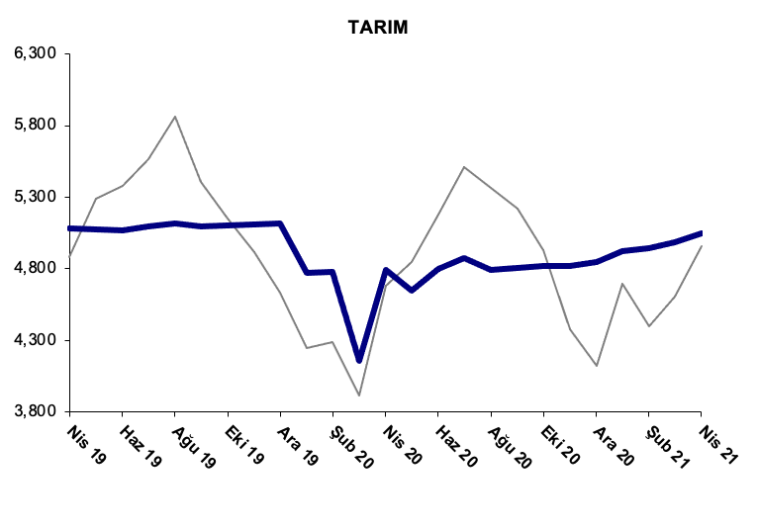
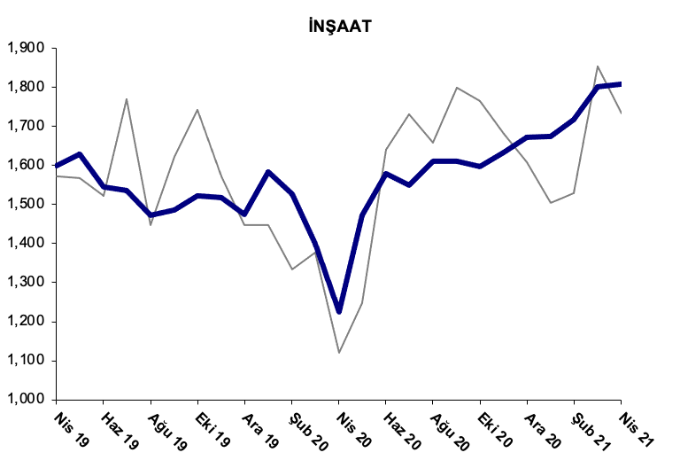
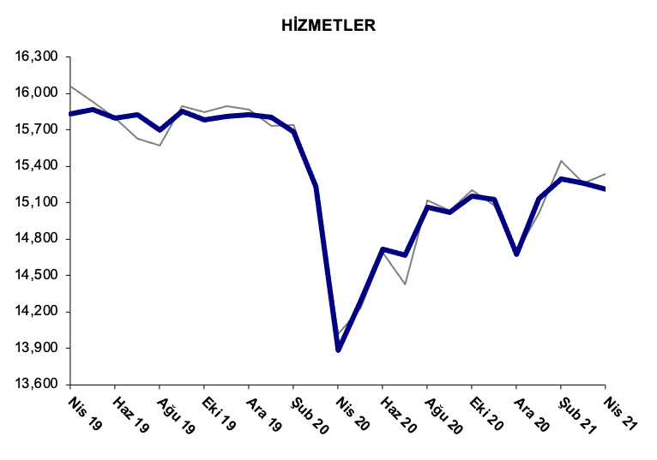
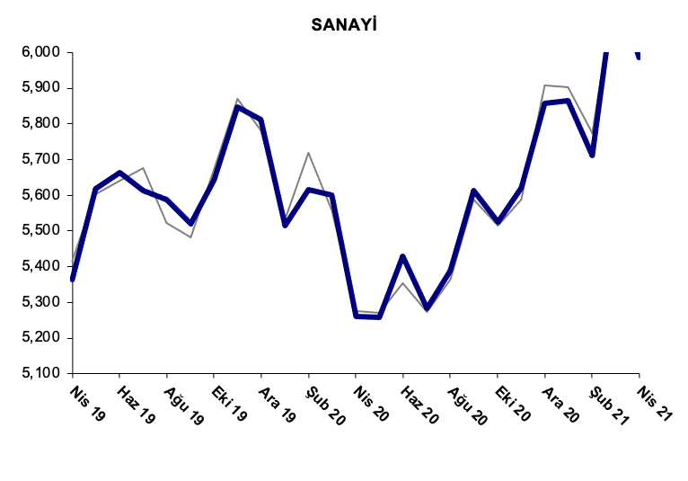

Kaynak: TÜİK, Betam

Erkek işsizliğinde şiddetli artış

Şekil 5’de mevsim etkilerinden arındırılmış kadın ve erkek işsizlik oranları verilmektedir. Kadın işsizliğinde son üç aydır görülmekte olan işsizlik artışları, Nisan ayında istihdamın işgücünden daha yüksek artış göstermesiyle tersine dönmüştür. Nisan ayında kadınlarda işgücü ve istihdam sırasıyla 124 ve 142 binlik artışlar göstermiş, bunun sonucunda da kadın işsizlik oranı yüzde 16,3’ten yüzde 15,9’a yüzde 0,4’lük gerileme kaydetmiştir (Tablo 5). Kadın istihdamının geçen yılın Mart ve Nisan aylarındaki şiddetli gerilemesinden bu yana son 12 aydır sürekli yükselişte olduğu not edilmelidir. Erkek işsizlik oranı ise Temmuz 2020’den bu yana en yüksek seviyesine ulaşmıştır. Nisan’da erkek işgücü 41 binlik azalış gösterirken, erkek istihdamı 334 bin azalmıştır. Erkek işsiz sayısında 293 binlik artış erkek işsizlik oranını yüzde 11,5’den 12,9’a 1,4 yüzde puan yükseltmiştir.
Şekil 5 : Mevsim etkilerinden arındırılmış kadın ve erkek işsizlik oranları (%)

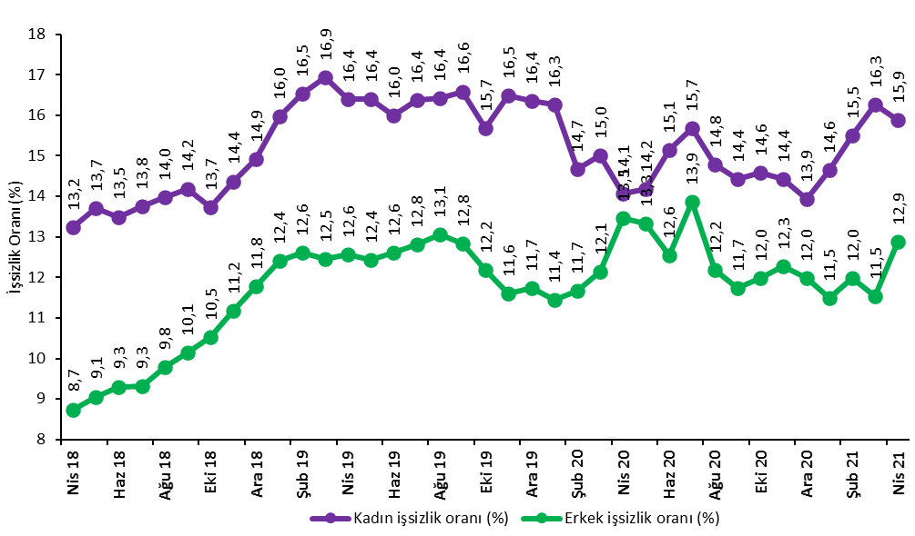
Kaynak: TÜİK İşgücü İstatistikleri, Betam
Kaynak: TÜİK,Betam

Bu gelişmelere paralel olarak istihdam oranının kadınlarda 0,4 yüzde puan yükseldiği, erkeklerde ise 1,1 yüzde puan gerilediği görülmektedir. Erkek istihdam oranı Nisan 2020’de yaşadığı büyük çöküşten sonra Mayıs 2020’den itibaren artış eğilimine girerek Mart 2021’de yüzde 62,4’e yükselmiş, Nisan 2021’de ise yüzde 61,3’e gerilemiştir. Kadın istihdam oranının ise yüzde 27,4 ile pandemi arifesindeki seviyesine yaklaştığı görülmektedir. (Şekil 6,Tablo 5).
Şekil 6 : Mevsim etkilerinden arındırılmış kadın ve erkek istihdam oranları (%)

Kaynak: TÜİK,Betam

Tablo 1 : Mevsim etkilerinden arındırılmış işgücü göstergeleri (bin kişi) *
 | İşgücü | İstihdam | İşsizlik | İşsizlik Oranı | Aylık Değişimler
Nisan 18 | 32.084 | 28.808 | 3.276 | 10,2% | İşgücü | İstihdam | İşsizlik
Mayıs 18 | 32.194 | 28.789 | 3.404 | 10,6% | 110 | -19 | 128
Haziran 18 | 32.129 | 28.703 | 3.426 | 10,7% | -65 | -86 | 22
Temmuz 18 | 32.439 | 28.952 | 3.487 | 10,7% | 310 | 249 | 61
Ağustos 18 | 32.311 | 28.712 | 3.599 | 11,1% | -128 | -240 | 112
Eylül 18 | 32.455 | 28.736 | 3.719 | 11,5% | 144 | 24 | 120
Ekim 18 | 32.323 | 28.583 | 3.740 | 11,6% | -132 | -153 | 21
Kasım 18 | 32.313 | 28.368 | 3.945 | 12,2% | -10 | -215 | 205
Aralık 18 | 32.395 | 28.247 | 4.147 | 12,8% | 82 | -121 | 202
Ocak 19 | 32.097 | 27.733 | 4.364 | 13,6% | -298 | -514 | 217
Şubat 19 | 32.457 | 27.939 | 4.518 | 13,9% | 360 | 206 | 154
Mart 19 | 32.879 | 28.302 | 4.577 | 13,9% | 422 | 363 | 59
Nisan 19 | 32.351 | 27.875 | 4.476 | 13,8% | -528 | -427 | -101
Mayıs 19 | 32.673 | 28.187 | 4.486 | 13,7% | 322 | 312 | 10
Haziran 19 | 32.537 | 28.074 | 4.463 | 13,7% | -136 | -113 | -23
Temmuz 19 | 32.630 | 28.067 | 4.563 | 14,0% | 93 | -7 | 100
Ağustos 19 | 32.472 | 27.875 | 4.597 | 14,2% | -158 | -192 | 34
Eylül 19 | 32.534 | 27.956 | 4.578 | 14,1% | 62 | 81 | -19
Ekim 19 | 32.364 | 28.048 | 4.316 | 13,3% | -170 | 92 | -262
Kasım 19 | 32.588 | 28.283 | 4.305 | 13,2% | 224 | 235 | -11
Aralık 19 | 32.535 | 28.225 | 4.310 | 13,2% | -53 | -58 | 5
Ocak 20 | 31.809 | 27.671 | 4.138 | 13,0% | -726 | -554 | -172
Şubat 20 | 31.595 | 27.602 | 3.993 | 12,6% | -214 | -69 | -145
Mart 20 | 30.344 | 26.391 | 3.953 | 13,0% | -1.251 | -1.211 | -40
Nisan 20 | 29.148 | 25.169 | 3.980 | 13,7% | -1.196 | -1.222 | 27
Mayıs 20 | 29.706 | 25.665 | 4.041 | 13,6% | 558 | 496 | 61
Haziran 20 | 30.622 | 26.525 | 4.097 | 13,4% | 916 | 860 | 56
Temmuz 20 | 30.834 | 26.379 | 4.455 | 14,4% | 212 | -146 | 358
Ağustos 20 | 30.870 | 26.854 | 4.015 | 13,0% | 36 | 475 | -440
Eylül 20 | 30.944 | 27.052 | 3.893 | 12,6% | 74 | 198 | -122
Ekim 20 | 31.083 | 27.100 | 3.983 | 12,8% | 139 | 48 | 90
Kasım 20 | 31.242 | 27.198 | 4.044 | 12,9% | 159 | 98 | 61
Aralık 20 | 30.956 | 27.054 | 3.902 | 12,6% | -286 | -144 | -142
Ocak 21 | 31.537 | 27.596 | 3.940 | 12,5% | 581 | 542 | 38
Şubat 21 | 31.844 | 27.667 | 4.176 | 13,1% | 307 | 71 | 236
Mart 21 | 32.484 | 28.249 | 4.236 | 13,0% | 640 | 582 | 60
Nisan 21 | 32.567 | 28.056 | 4.511 | 13,9% | 83 | -193 | 275

Kaynak: TÜİK, Betam

Tablo 2 : Mevsim etkilerinden arındırılmış tarım dışı işgücü göstergeleri (bin kişi) *
 | İşgücü | İstihdam | İşsizlik | İşsizlik Oranı | Aylık Değişimler
Nisan 18 | 26.691 | 23.435 | 3.256 | 12,2% | İşgücü | İstihdam | İşsizlik
Mayıs 18 | 26.785 | 23.437 | 3.348 | 12,5% | 94 | 2 | 92
Haziran 18 | 26.761 | 23.389 | 3.372 | 12,6% | -24 | -48 | 24
Temmuz 18 | 27.129 | 23.684 | 3.445 | 12,7% | 369 | 295 | 74
Ağustos 18 | 26.992 | 23.483 | 3.509 | 13,0% | -137 | -201 | 64
Eylül 18 | 27.143 | 23.533 | 3.610 | 13,3% | 151 | 50 | 101
Ekim 18 | 27.081 | 23.398 | 3.683 | 13,6% | -62 | -135 | 73
Kasım 18 | 27.053 | 23.184 | 3.869 | 14,3% | -29 | -214 | 185
Aralık 18 | 27.121 | 23.107 | 4.014 | 14,8% | 68 | -77 | 145
Ocak 19 | 26.885 | 22.610 | 4.275 | 15,9% | -236 | -497 | 261
Şubat 19 | 27.140 | 22.798 | 4.342 | 16,0% | 256 | 188 | 68
Mart 19 | 27.629 | 23.208 | 4.421 | 16,0% | 488 | 410 | 78
Nisan 19 | 27.200 | 22.794 | 4.406 | 16,2% | -428 | -414 | -14
Mayıs 19 | 27.480 | 23.111 | 4.369 | 15,9% | 280 | 317 | -37
Haziran 19 | 27.422 | 23.007 | 4.415 | 16,1% | -58 | -104 | 46
Temmuz 19 | 27.480 | 22.973 | 4.507 | 16,4% | 58 | -34 | 92
Ağustos 19 | 27.290 | 22.760 | 4.530 | 16,6% | -189 | -213 | 24
Eylül 19 | 27.375 | 22.858 | 4.517 | 16,5% | 85 | 98 | -13
Ekim 19 | 27.188 | 22.947 | 4.241 | 15,6% | -186 | 89 | -275
Kasım 19 | 27.426 | 23.175 | 4.251 | 15,5% | 238 | 228 | 10
Aralık 19 | 27.349 | 23.110 | 4.239 | 15,5% | -77 | -65 | -12
Ocak 20 | 26.941 | 22.900 | 4.041 | 15,0% | -408 | -210 | -198
Şubat 20 | 26.664 | 22.824 | 3.840 | 14,4% | -278 | -76 | -202
Mart 20 | 26.096 | 22.234 | 3.862 | 14,8% | -567 | -590 | 23
Nisan 20 | 24.255 | 20.374 | 3.881 | 16,0% | -1.841 | -1.860 | 19
Mayıs 20 | 25.018 | 21.015 | 4.003 | 16,0% | 763 | 641 | 122
Haziran 20 | 25.739 | 21.724 | 4.015 | 15,6% | 721 | 709 | 12
Temmuz 20 | 25.904 | 21.500 | 4.404 | 17,0% | 164 | -224 | 388
Ağustos 20 | 26.019 | 22.064 | 3.955 | 15,2% | 115 | 564 | -449
Eylül 20 | 26.077 | 22.244 | 3.833 | 14,7% | 59 | 180 | -121
Ekim 20 | 26.180 | 22.279 | 3.901 | 14,9% | 102 | 35 | 67
Kasım 20 | 26.326 | 22.377 | 3.949 | 15,0% | 146 | 98 | 48
Aralık 20 | 26.033 | 22.206 | 3.827 | 14,7% | -293 | -171 | -122
Ocak 21 | 26.487 | 22.673 | 3.814 | 14,4% | 454 | 467 | -13
Şubat 21 | 26.763 | 22.722 | 4.041 | 15,1% | 276 | 49 | 227
Mart 21 | 27.334 | 23.261 | 4.073 | 14,9% | 570 | 539 | 31
Nisan 21 | 27.453 | 23.006 | 4.447 | 16,2% | 120 | -255 | 375

Kaynak: TÜİK, Betam

Tablo 3 : Mevsim etkilerinden arındırılmış sektörel istihdam (bin kişi) *
 | Tarım | Sanayi | İnşaat | Hizmetler | Aylık Değişimler
Nisan 18 | 5.373 | 5.601 | 2.151 | 15.683 | Tarım | Sanayi | İnşaat | Hizmetler
Mayıs 18 | 5.352 | 5.692 | 2.075 | 15.671 | -21 | 91 | -76 | -12
Haziran 18 | 5.314 | 5.645 | 2.010 | 15.734 | -38 | -47 | -65 | 63
Temmuz 18 | 5.268 | 5.843 | 2.016 | 15.825 | -46 | 198 | 6 | 91
Ağustos 18 | 5.229 | 5.752 | 1.912 | 15.820 | -39 | -91 | -104 | -5
Eylül 18 | 5.203 | 5.753 | 1.949 | 15.830 | -26 | 1 | 37 | 10
Ekim 18 | 5.185 | 5.791 | 1.887 | 15.721 | -18 | 38 | -62 | -109
Kasım 18 | 5.184 | 5.659 | 1.764 | 15.761 | -1 | -132 | -123 | 40
Aralık 18 | 5.140 | 5.629 | 1.787 | 15.691 | -44 | -30 | 23 | -70
Ocak 19 | 5.123 | 5.194 | 1.676 | 15.740 | -17 | -435 | -111 | 49
Şubat 19 | 5.141 | 5.369 | 1.654 | 15.776 | 18 | 175 | -22 | 36
Mart 19 | 5.094 | 5.608 | 1.719 | 15.881 | -47 | 239 | 65 | 105
Nisan 19 | 5.081 | 5.365 | 1.599 | 15.829 | -13 | -243 | -120 | -52
Mayıs 19 | 5.076 | 5.619 | 1.628 | 15.864 | -5 | 254 | 29 | 35
Haziran 19 | 5.067 | 5.663 | 1.546 | 15.798 | -9 | 44 | -82 | -66
Temmuz 19 | 5.094 | 5.614 | 1.535 | 15.824 | 27 | -49 | -11 | 26
Ağustos 19 | 5.115 | 5.589 | 1.472 | 15.699 | 21 | -25 | -63 | -125
Eylül 19 | 5.098 | 5.519 | 1.486 | 15.852 | -17 | -70 | 14 | 153
Ekim 19 | 5.101 | 5.643 | 1.522 | 15.782 | 3 | 124 | 36 | -70
Kasım 19 | 5.108 | 5.848 | 1.517 | 15.811 | 7 | 205 | -5 | 29
Aralık 19 | 5.115 | 5.813 | 1.475 | 15.823 | 7 | -35 | -42 | 12
Ocak 20 | 4.771 | 5.516 | 1.583 | 15.802 | -344 | -297 | 108 | -21
Şubat 20 | 4.778 | 5.615 | 1.527 | 15.682 | 7 | 99 | -56 | -120
Mart 20 | 4.157 | 5.600 | 1.400 | 15.234 | -621 | -15 | -127 | -448
Nisan 20 | 4.795 | 5.261 | 1.225 | 13.886 | 638 | -339 | -175 | -1.348
Mayıs 20 | 4.650 | 5.259 | 1.472 | 14.283 | -145 | -2 | 247 | 397
Haziran 20 | 4.801 | 5.430 | 1.579 | 14.716 | 151 | 171 | 107 | 433
Temmuz 20 | 4.879 | 5.284 | 1.550 | 14.666 | 78 | -146 | -29 | -50
Ağustos 20 | 4.790 | 5.389 | 1.610 | 15.065 | -89 | 105 | 60 | 399
Eylül 20 | 4.808 | 5.614 | 1.610 | 15.020 | 18 | 225 | 0 | -45
Ekim 20 | 4.821 | 5.525 | 1.598 | 15.157 | 13 | -89 | -12 | 137
Kasım 20 | 4.821 | 5.621 | 1.634 | 15.122 | 0 | 96 | 36 | -35
Aralık 20 | 4.848 | 5.858 | 1.672 | 14.676 | 27 | 237 | 38 | -446
Ocak 21 | 4.923 | 5.866 | 1.675 | 15.132 | 75 | 8 | 3 | 456
Şubat 21 | 4.945 | 5.712 | 1.718 | 15.292 | 22 | -154 | 43 | 160
Mart 21 | 4.988 | 6.197 | 1.800 | 15.263 | 43 | 485 | 82 | -29
Nisan 21 | 5.050 | 5.985 | 1.809 | 15.211 | 62 | -212 | 9 | -52

Kaynak: TÜİK, Betam

Tablo 4 : İşsizlik Ve Alternatif İşsizlik Oranları (%) Ve Seviyeleri (Bin) *
 | İşsizlik Oranı (%) | İşsiz Sayısı (Bin) | Zamana Bağlı Eksik İstihdam Ve İşsizlerin Bütünleşik Oranı (%) | Zamana Bağlı Eksik İstihdam Seviyesi (bin) | Potansiyel İşgücü Ve İşsizlerin Bütünleşik Oranı (%) | Potansiyel İşgücü (bin) | Atıl İşgücü Oranı (%) | Toplam
Nisan 18 | 10,2 | 3276 | 11,4 | 382 | 14,2 | 1492 | 15,4 | 5149
Mayıs 18 | 10,6 | 3404 | 11,7 | 363 | 14,6 | 1518 | 15,7 | 5285
Haziran 18 | 10,7 | 3426 | 11,5 | 269 | 15,4 | 1799 | 16,2 | 5494
Temmuz 18 | 10,7 | 3487 | 11,8 | 341 | 15,2 | 1703 | 16,2 | 5530
Ağustos 18 | 11,1 | 3599 | 12,3 | 375 | 15,5 | 1668 | 16,6 | 5642
Eylül 18 | 11,5 | 3719 | 12,4 | 305 | 15,3 | 1472 | 16,2 | 5496
Ekim 18 | 11,6 | 3740 | 12,8 | 397 | 15,7 | 1583 | 16,9 | 5721
Kasım 18 | 12,2 | 3945 | 13,4 | 385 | 16,5 | 1661 | 17,6 | 5991
Aralık 18 | 12,8 | 4147 | 14,0 | 388 | 17,1 | 1680 | 18,3 | 6215
Ocak 19 | 13,6 | 4364 | 14,7 | 354 | 18,7 | 2015 | 19,8 | 6733
Şubat 19 | 13,9 | 4518 | 15,1 | 383 | 18,1 | 1657 | 19,3 | 6558
Mart 19 | 13,9 | 4577 | 15,2 | 421 | 18,4 | 1805 | 19,7 | 6802
Nisan 19 | 13,8 | 4476 | 15,0 | 377 | 18,0 | 1643 | 19,1 | 6496
Mayıs 19 | 13,7 | 4486 | 14,6 | 284 | 17,8 | 1618 | 18,6 | 6388
Haziran 19 | 13,7 | 4463 | 14,7 | 320 | 18,2 | 1783 | 19,1 | 6566
Temmuz 19 | 14,0 | 4563 | 15,0 | 332 | 18,4 | 1766 | 19,4 | 6660
Ağustos 19 | 14,2 | 4597 | 15,0 | 274 | 18,6 | 1772 | 19,3 | 6643
Eylül 19 | 14,1 | 4578 | 15,2 | 367 | 17,9 | 1517 | 18,9 | 6462
Ekim 19 | 13,3 | 4316 | 14,3 | 312 | 17,7 | 1716 | 18,6 | 6344
Kasım 19 | 13,2 | 4305 | 14,3 | 355 | 17,4 | 1653 | 18,4 | 6313
Aralık 19 | 13,2 | 4310 | 14,4 | 375 | 17,5 | 1677 | 18,6 | 6362
Ocak 20 | 13,0 | 4138 | 15,6 | 824 | 19,0 | 2353 | 21,4 | 7315
Şubat 20 | 12,6 | 3993 | 15,0 | 746 | 18,6 | 2314 | 20,8 | 7053
Mart 20 | 13,0 | 3953 | 16,1 | 932 | 20,5 | 2852 | 23,2 | 7738
Nisan 20 | 13,7 | 3980 | 18,5 | 1412 | 23,6 | 3794 | 27,9 | 9187
Mayıs 20 | 13,6 | 4041 | 19,3 | 1692 | 24,4 | 4242 | 29,4 | 9976
Haziran 20 | 13,4 | 4097 | 17,1 | 1139 | 22,5 | 3604 | 25,8 | 8840
Temmuz 20 | 14,4 | 4455 | 18,5 | 1249 | 22,6 | 3247 | 26,2 | 8952
Ağustos 20 | 13,0 | 4015 | 17,0 | 1233 | 21,6 | 3384 | 25,2 | 8632
Eylül 20 | 12,6 | 3893 | 15,9 | 1027 | 21,2 | 3385 | 24,1 | 8305
Ekim 20 | 12,8 | 3983 | 17,1 | 1332 | 21,6 | 3483 | 25,5 | 8799
Kasım 20 | 12,9 | 4044 | 16,9 | 1236 | 22,9 | 4034 | 26,5 | 9314
Aralık 20 | 12,6 | 3902 | 17,8 | 1608 | 23,8 | 4548 | 28,3 | 10058
Ocak 21 | 12,5 | 3940 | 20,0 | 2367 | 22,8 | 4210 | 29,3 | 10518
Şubat 21 | 13,1 | 4176 | 19,5 | 2034 | 22,2 | 3719 | 28,0 | 9929
Mart 21 | 13,0 | 4236 | 18,1 | 1644 | 21,1 | 3318 | 25,7 | 9198
Nisan 21 | 13,9 | 4511 | 19,9 | 1970 | 21,9 | 3356 | 27,4 | 9837

Kaynak: TÜİK, Betam

Tablo 5 : Mevsim etkilerinden arındırılmışkadın ve erkek genel işgücü göstergeleri (bin)
 | Toplam İşgücü, Kadın | Toplam İstihdam, Kadın | Toplam İşsiz, Kadın | Toplam İşgücü, Erkek | Toplam İstihdam, Erkek | Toplam İşsiz, Erkek | Kadın İşgücü / 15+ | Kadın İstihdam / 15+ | Erkek İşgücü / 15+ | Erkek İstihdam / 15+
Nisan 18 | 10.446 | 9.062 | 1.384 | 21.638 | 19.746 | 1.892 | 34,2 | 29,7 | 72,2 | 65,9
Mayıs 18 | 10.480 | 9.043 | 1.437 | 21.713 | 19.746 | 1.967 | 34,3 | 29,6 | 72,4 | 65,9
Haziran 18 | 10.424 | 9.017 | 1.407 | 21.705 | 19.686 | 2.019 | 34,0 | 29,4 | 72,4 | 65,6
Temmuz 18 | 10.483 | 9.040 | 1.443 | 21.956 | 19.912 | 2.044 | 34,2 | 29,5 | 73,1 | 66,3
Ağustos 18 | 10.466 | 9.004 | 1.462 | 21.844 | 19.708 | 2.136 | 34,1 | 29,3 | 72,7 | 65,6
Eylül 18 | 10.541 | 9.045 | 1.496 | 21.914 | 19.691 | 2.223 | 34,3 | 29,4 | 72,9 | 65,5
Ekim 18 | 10.438 | 9.004 | 1.434 | 21.885 | 19.579 | 2.306 | 33,9 | 29,3 | 72,8 | 65,1
Kasım 18 | 10.486 | 8.979 | 1.507 | 21.826 | 19.388 | 2.438 | 34,1 | 29,2 | 72,5 | 64,4
Aralık 18 | 10.549 | 8.975 | 1.574 | 21.846 | 19.272 | 2.574 | 34,2 | 29,1 | 72,5 | 64,0
Ocak 19 | 10.655 | 8.952 | 1.703 | 21.442 | 18.781 | 2.661 | 34,5 | 29,0 | 71,1 | 62,3
Şubat 19 | 10.724 | 8.950 | 1.774 | 21.732 | 18.989 | 2.743 | 34,7 | 29,0 | 72,0 | 62,9
Mart 19 | 10.809 | 8.979 | 1.830 | 22.071 | 19.323 | 2.748 | 34,9 | 29,0 | 73,0 | 63,9
Nisan 19 | 10.747 | 8.985 | 1.762 | 21.604 | 18.890 | 2.714 | 34,7 | 29,0 | 71,4 | 62,4
Mayıs 19 | 10.724 | 8.966 | 1.758 | 21.948 | 19.221 | 2.727 | 34,6 | 28,9 | 72,4 | 63,4
Haziran 19 | 10.635 | 8.933 | 1.702 | 21.902 | 19.141 | 2.761 | 34,2 | 28,7 | 72,2 | 63,1
Temmuz 19 | 10.698 | 8.946 | 1.752 | 21.933 | 19.122 | 2.811 | 34,4 | 28,7 | 72,2 | 62,9
Ağustos 19 | 10.628 | 8.883 | 1.745 | 21.844 | 18.992 | 2.852 | 34,1 | 28,5 | 71,8 | 62,4
Eylül 19 | 10.699 | 8.924 | 1.775 | 21.836 | 19.033 | 2.803 | 34,3 | 28,6 | 71,7 | 62,5
Ekim 19 | 10.622 | 8.956 | 1.666 | 21.741 | 19.092 | 2.649 | 34,0 | 28,7 | 71,3 | 62,6
Kasım 19 | 10.736 | 8.966 | 1.770 | 21.853 | 19.317 | 2.536 | 34,3 | 28,7 | 71,5 | 63,2
Aralık 19 | 10.648 | 8.906 | 1.742 | 21.887 | 19.320 | 2.567 | 34,0 | 28,4 | 71,5 | 63,2
Ocak 20 | 10.345 | 8.662 | 1.683 | 21.464 | 19.009 | 2.455 | 33,0 | 27,6 | 70,0 | 62,0
Şubat 20 | 10.148 | 8.659 | 1.489 | 21.447 | 18.943 | 2.504 | 32,3 | 27,6 | 69,9 | 61,7
Mart 20 | 9.473 | 8.052 | 1.421 | 20.871 | 18.339 | 2.532 | 30,1 | 25,6 | 67,9 | 59,6
Nisan 20 | 9.170 | 7.880 | 1.290 | 19.979 | 17.289 | 2.690 | 29,1 | 25,0 | 64,8 | 56,1
Mayıs 20 | 9.233 | 7.923 | 1.310 | 20.473 | 17.742 | 2.731 | 29,3 | 25,1 | 66,3 | 57,5
Haziran 20 | 9.690 | 8.222 | 1.468 | 20.931 | 18.303 | 2.628 | 30,7 | 26,0 | 67,7 | 59,2
Temmuz 20 | 9.808 | 8.270 | 1.538 | 21.026 | 18.109 | 2.917 | 31,0 | 26,1 | 67,9 | 58,5
Ağustos 20 | 9.753 | 8.311 | 1.442 | 21.117 | 18.543 | 2.574 | 30,8 | 26,2 | 68,0 | 59,7
Eylül 20 | 9.737 | 8.333 | 1.404 | 21.208 | 18.719 | 2.489 | 30,7 | 26,3 | 68,2 | 60,2
Ekim 20 | 9.805 | 8.374 | 1.431 | 21.278 | 18.726 | 2.552 | 30,9 | 26,3 | 68,3 | 60,1
Kasım 20 | 9.816 | 8.400 | 1.416 | 21.426 | 18.798 | 2.628 | 30,8 | 26,4 | 68,6 | 60,2
Aralık 20 | 9.904 | 8.523 | 1.381 | 21.053 | 18.532 | 2.521 | 31,1 | 26,7 | 67,3 | 59,3
Ocak 21 | 10.021 | 8.553 | 1.468 | 21.516 | 19.043 | 2.473 | 31,4 | 26,8 | 68,7 | 60,8
Şubat 21 | 10.224 | 8.639 | 1.585 | 21.620 | 19.029 | 2.591 | 32,0 | 27,0 | 68,9 | 60,7
Mart 21 | 10.328 | 8.649 | 1.679 | 22.156 | 19.599 | 2.557 | 32,3 | 27,0 | 70,6 | 62,4
Nisan 21 | 10.452 | 8.791 | 1.661 | 22.115 | 19.265 | 2.850 | 32,6 | 27,4 | 70,4 | 61,3

Kaynak: TÜİK, Betam

* Prof. Dr. Seyfettin Gürsel, Betam, Direktör, seyfettin.gursel@eas.bau.edu.tr
** Doç. Dr. Gökçe Uysal, Betam, Direktör Yardımcısı, gokce.uysal@eas.bau.edu.tr
***Mehmet Cem Şahin, Betam, Araştırma Görevlisi, mehmetcem.sahin@eas.bau.edu.tr
Tanımlar ile ilgili daha detaylı bilgiler şu adresin Metaveri kısmında mevcuttur: https://data.tuik.gov.tr/Bulten/Index?p=Isgucu-Istatistikleri-Ocak-2021-37486&dil=1

